2010届高考二轮复习跟踪测试：机械波
物理试卷
注意事项：1.本卷共100分，考试时间100分钟
2.将答案写在答题卡的相应位置

一、选择题（ 小题，每小题 分）
1.一列声波由空气传到水中
A．波速变大，波长变大 B．波速不变，波长变小
C．频率变小，波长变小 D．频率变大，波长变小
2.一位学生在教室里朗读课文，一位在楼道里走动的人虽不见读书人，却听到了读书声，这是因为
A．教室的墙壁能传播声波
B．教室的墙壁能反射声波
C．发生了声波的衍射现象
D．发生了声波的干涉现象
3.声波属于机械波，下列有关声波的描述中正确的是
A．同一列声波在各种介质中的波长是相同的
B．声波的频率越高，它在空气中传播的速度越快
C．声波可以绕过障碍物传播，即它可以发生衍射
D．人能辨别不同乐器同时发出的声音，证明声波不会发生干涉
4.公路上的雷达测速仪的工作原理是利用
A．波的反射和多普勒效应 B．波的干涉和多普勒效应
C．波的干涉和波的反射 D．波的共振
5.两列简谐波在同一种介质中传播时发生了干涉现象，则
①在振动加强区域，介质质点的位移总是比振动减弱区域介质质点的位移大
②在振动加强区域，介质质点的振幅总是比振动减弱区域介质质点的振幅大
③在振动加强区域，介质质点的位移随时间做周期性变化
④在振动加强区域，介质质点的振幅随时间做周期性变化
A．①③ B．②③ C．①④ D．②④
6.假如一辆汽车在静止时喇叭发出声音的频率是300Hz，在汽车向你驶来又擦身而过的过程中，下列说法正确的是
A．当汽车向你驶来时，听到喇叭声音的频率大于300Hz
B．当汽车向你驶来时，听到喇叭声音的频率小于300Hz
C．当汽车和你擦身而过后，听到喇叭声音的频率大于300Hz
D．当汽车和你擦身而过后，听到喇叭声音的频率小于300Hz
7.医院有一种先进的检测技术——彩超。这一技术是：首先向病人体内发射频率已精确掌握的超声波，超声波经血液反射后被专用仪器接收，同时测出反射波的频率变化，最后就可知道血液的流速，则这一技术主要体现了下列哪一种物理现象
A．多普勒效应 B．波的衍射 C．波的干涉 D．共振
8.一列简谐横波，某时刻的图象如图所示，则
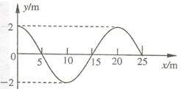
A．该简谐横波的振幅是
B．该简谐横波的波长是
C．该简谐横波的波长是
D．该简谐横波的波长是
9.在简谐横波的传播直线上有两个介质质点A、B，它们相距60cm，当A质点在平衡位置处向上振动时，B质点处于波谷位置。若波速的大小为24m/s，则波的频率可能值是
A．30Hz B．410Hz C．400Hz D．490Hz
10.下列各图分别表示一列水波在传播过程中遇到了小孔（A、B图）或障碍物（C、D图），其中能发生明显衍射现象的有（实线表示波峰）
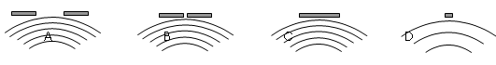
11.两个不等幅的脉冲波在均匀介质中均以1.0m / s 的速率沿同一直线相向传播，t=0时刻的图形如图8所示，图9中小方格的边长为0.lm ，则以下不同时刻波形正确的是
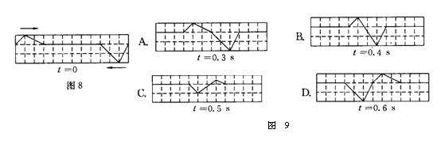
12.在坐标原点的波源产生一列沿x轴正方向传播的简谐横波，波速v=200m/s，已知t=0时，波刚好传播到x=40m处，如图所示。在x=400m处有一接收器（图中未画出），则下列说法正确的是
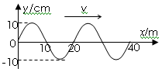
A．波源开始振动时方向沿y轴正方向
B．从t=0开始经0.15s，x=40m的质点运动的路程为0.6m
C．接收器在t=2s时才能接受到此波
D．若波源向x轴正方向运动，接收器收到波的频率可能为9Hz
13.如图所示是一列简谐横波某时刻$t=0$的图象。经过$Δt=1\text{.}2s$时间，恰好第三次重复出现图示的波形。根据以上信息，能确定下面的哪项？
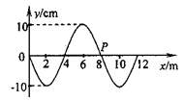
A．波的传播速度的大小
B．$Δt=1\text{.}2s$时间内质元P经过的路程
C．$t=0\text{.}6s$时刻质元P的速度方向
D．$t=0\text{.}6s$时刻的波形
14.如图所示，在一条直线上两个振动源A、B相距6m，振动频率相等，t₀=0时刻A、B开始振动，且都只振动一个周期，振幅相等，振动图象A为甲，B为乙，若A向右传播的波与B向左传播的波在t₁=0.3s时相遇，则
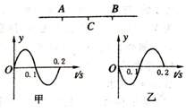
A．两列波在A、B间的传播速度均为10m/s
B．两列波的波长都是4m
C．在两列波相遇过程中，中点C为振动加强点
D．t₂=0.7s时刻B点经过平衡位置且振动方向向下
15.如图所示为两列沿绳传播的(虚线表示甲波，实线表示乙波)简谐横波在某时刻的波形图，M为绳上x=0.2m处的质点，则下列说法中正确的是
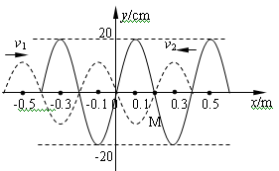
A．这两列波将发生干涉现象；质点M的振动始终加强
B．由图示时刻开始，再经甲波周期的，M将位于波峰
C．甲波的速度v₁比乙波的速度v₂大
D．因波的周期未知，故两列波波速的大小无法比较
二、填空题（ 小题，每小题 分）
16.如图所示，实线表示两个相干波源S₁、S₂发出的波的波峰位置，则图中的＿＿＿＿＿点为振动加强的位置，图中的＿＿＿＿＿点为振动减弱的位置。
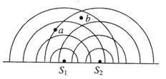
17.我们绕发声的音叉走一圈会听到时强时弱的声音，这是声波的____________现象；如图是不同频率的水波通过相同的小孔所能达到区域的示意图，则其中水波的频率最大的是_________图。
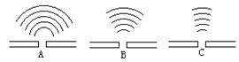
三、计算题（ 小题，每小题 分）
18. (5分)一列沿x轴正方向传播的横波，某时刻的波形图象如图中的实线Ⅰ所示，经t＝0.2 s后，波形图象如图中虚线Ⅱ所示．求这列波的波速。
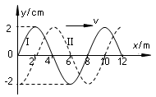
19.（8分）如图所示是一列横波上A、B两质点的振动图象，该波由A传向B，两质点沿波的传播方向上的距离Δx=4.0m，波长大于3.0m，求这列波的波速。
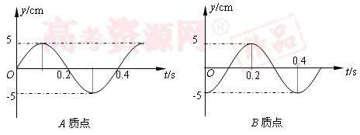

20.（9分）一列简谐波沿x轴正方向传播，t=0时波形如图甲所示.已知在0.6s末，A点恰第四次（图中为第一次）出现在波峰，求
（1）该简谐波波长、波速分别为多少？
（2）x=5m处的质点p第一次出现波峰的时间为多少？
（3）如果以该机械波传到质点p开始计时，请在下图乙中画出p点的振动图像，并标明必要的数字，至少画出一个周期的图像。
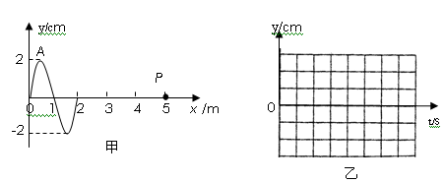

参考答案

一、选择题（ 小题，每小题 分）
1.A
2.C
解析：声波在空气中传播是直线传播的，但如果发生衍射现象就可能改变方向。
3. C
4.A
5.B
6.AD
解析：由多普勒效应可知，声源与观察者相对靠近过程中，观察者接收到的频率增大；相对观察者远离过程中，观察者接收到的频率减小。
7.A
8.C
9. ABD
10.BD
11. ABD
解析：根据波的叠加原理可知，叠加后任一点位移为两列波分别引起位移的矢量和，经0.3s、0.4s、0.5s和0.6s后，每列波形往前平移的距离分别为0.3m、0.4m、0.5m、0.6m，由叠加原理可知，ABD正确。
12.B
解析：t=0时，波刚好传播到x=40m处，由质点振动的滞后性可以断定，x=40m处的质点起振方向是向下的，这显然也是波源初始时刻的振动方向。由于$T=\frac{λ}{v}=0\text{.}1s$，$f=\frac{1}{T}=\text{10}\text{Hz}$。从t=0开始经0.15s，x=40m的质点振动了$t=\frac{3}{2}T$，通过的为$s=\frac{3}{2}×4A=0\text{.}6m$。此波传到接受器时，所需时间为$Δt=\frac{Δs}{v}=\frac{\text{400}−\text{40}}{\text{200}}s=1\text{.}\text{8s}$。由多普勒效应可知，当波源向x轴正方向运动，接收器收到波的频率会大于10 Hz。所以正确选项B。
13.ABD
解析：从图象中可知波长，经过时间，恰好第三次重复出现图示的波形，因此可知周期，从而确定波速和时间内质元P经过的路程为，时由于不知波的传播方向，因此无法确定质元P的振动方向，，因此可以确定的波形图。综上本题答案为ABD。
14.AD
解析：波速是由介质决定的，两列波在同一介质中的传播速度应相等设为v，由振动图像可得到两列波的周期均为0.2s，经t=0.3s相遇，得$S_{\text{AB}}=2\text{vt}\begin{matrix} & \end{matrix}v=\text{10}m/s\begin{matrix} & \end{matrix}λ=\text{vT}=2m$。由振动图像还可知，A源的振动向右传播引起的振动是先从平衡位置向上振动，B源的振动向左传播引起的振动是先从平衡位置向下振动，两列波同时传到C点，但引起的振动位移始终相反，所以C点为振动减弱点；经0.6s振动源A的波向右传播至B点，B点开始由平衡位置向上振动，经0.1s （半个周期）即t₂=0.7s时刻B点回到平衡位置且向下振动。
15.A
二、填空题（ 小题，每小题 分）
16. b，a
17.干涉；C
三、计算题（ 小题，每小题 分）
18.
解析：
由图象知，波的波长=8m（1分）
由题意，波速v==（２分）
解得ｖ＝（40n＋10）m/s，式中n＝0、1、2、3……（2分）
19.解析：由振动图象可知，质点振动周期T=0.4s （1分）

取t=0时刻分析，质点A经平衡位置向上振动，质点B处于波谷，设波长为λ

则 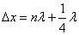（n=0、1、2、3……） （1分）

所以该波波长为 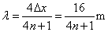

因为有λ>3.0m的条件，所以取n＝0，1 （2分）

当n＝0时，，波速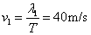 （2分）

当n＝1时，，波速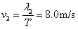 （2分）
20.解析：
（1）λ=2m （1分）
T=s=0.2s （1分）
V= =10m/s （1分）
（2）波传到p点的时间t₁=s=0.3s （2分）
由x=2m的质点可知,p点起振方向向下
∴t=t₁+T=0.45s （2分）
（3）(2分)(图像正确得1分，振幅和周期未标扣1分)
